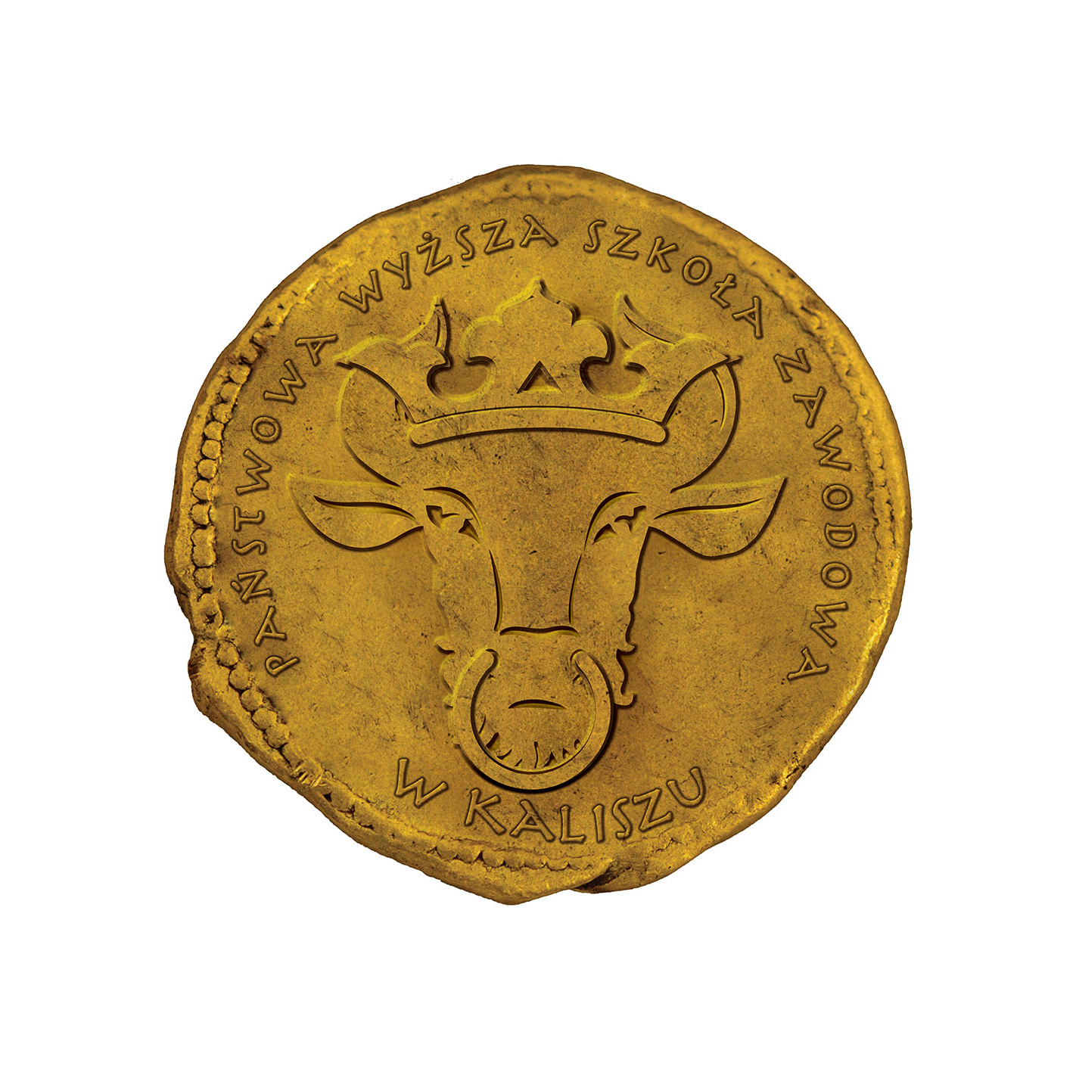
PAŃSTWOWA WYŻSZA SZKOŁA ZAWODOWA
im. Prezydenta Stanisława Wojciechowskiego w Kaliszu
Wydział Politechniczny
Kierunek Inżynieria środowiska

OŚWIADCZENIE

Ja, niżej podpisany/a student(ka) Wydziału Politechnicznego Państwowej Wyższej Szkoły Zawodowej im. Prezydenta Stanisława Wojciechowskiego w Kaliszu oświadczam, że przedkładana praca dyplomowa pt.

................................................................................................................................................................................................................................

...............................................................................................................................................................................................................................
a. została przygotowana przeze mnie samodzielnie,* wspólnie z …......................................;

b. nie narusza praw autorskich w rozumieniu ustawy z dnia 4 lutego 1994 roku o prawie autorskim i prawach pokrewnych (Dz. U. Nr 24, poz. 83 z późn. zm.) oraz dóbr osobistych chronionych prawem,
c. nie zawiera danych i informacji, które uzyskałem w sposób niedozwolony,
d. nie była podstawą nadania dyplomu uczelni wyższej lub tytułu zawodowego ani mnie ani innej osobie.

Ponadto oświadczam, że treść pracy przedstawionej przeze mnie do obrony, zawarta na przekazywanym nośniku elektronicznym, jest identyczna z jej wersją drukowaną.

……………………, dn........................................... ..........................................................
podpis studenta

(*) Niewłaściwe skreślić. Wariant „wspólnie z ...” dotyczy prac dyplomowych realizowanych przez więcej niż jednego studenta

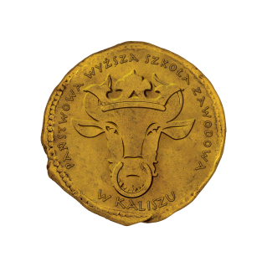
PAŃSTWOWA WYŻSZA SZKOŁA ZAWODOWA
im. Prezydenta Stanisława Wojciechowskiego w Kaliszu
Wydział Politechniczny
Kierunek Inżynieria środowiska

Student | .....................................................................................................................
Nr albumu: | .....................................................................................................................
Studia (tryb): | .....................................................................................................................
Specjalność: | .....................................................................................................................
Adres elektroniczny: | .....................................................................................................................
Telefon: | .....................................................................................................................

PODANIE
O WYZNACZENIE TERMINU EGZAMINU DYPLOMOWEGO MAGISTERSKIEGO

Dziekan
Wydziału Politechnicznego
PWSZ w Kaliszu

Proszę o wyznaczenie terminu egzaminu dyplomowego. Mam zaliczone wszystkie przedmioty i praktyki przewidziane w planie studiów oraz zdane wszystkie egzaminy, a praca dyplomowa została przyjęta przez mojego promotora, którym jest

...................................................................................................................................
(podać tytuł, imie i nazwisko promotora)

Kalisz, dn......................................................................
( data i podpis studenta)

___________________________________________________________________________________
POTWIERDZENIE PROMOTORA

Potwierdzam przyjęcie pracy dyplomowej.

Kalisz, dn.......................................................................
(data i podpis promotora)

___________________________________________________________________________________
DECYZJA DZIEKANA WYDZIAŁU

□ Powołuję recenzenta ................................................................................................

□ Egzamin odbędzie się .................................................., o godz. ...........................................

□ Odmawiam wyznaczenia terminu egzaminu dyplomowego ze względu na .................................................

..................................................................................................................................................................................................................

Kalisz, dn...................................................................
( data i podpis)
_________________________________________________________________________________________________________
ZAŁĄCZNIKI:
Indeks z kartą egzaminacyjną
Praca dyplomowa
Dziennik praktyk
Oświadczenie

INFORMACJA DLA DYPLOMANTÓW
II STOPIEŃ
W terminie do 30.09.2018 należy złożyć w Dziekanacie dwa egzemplarze pracy dyplomowej w miękkiej oprawie (drukowane jednostronnie) z płytami (podpisanymi) zawierającymi pracę studenta. Płytę należy przykleić do ostatniej strony wydrukowanej pracy. Należy też uzgodnić z promotorem, czy życzy sobie otrzymać do sprawdzenia wydrukowaną pracę dyplomową. Osoby, które chcą przedłużyć termin złożenia pracy dyplomowej składają w Dziekanacie podanie do Dziekana z opinią promotora na podaniu i indeks z wpisami.
Studenci przed egzaminem dyplomowym zobowiązani są co najmniej tydzień przed wyznaczonym terminem dostarczyć do Dziekanatu następujące dokumenty:
-oświadczenie o samodzielnym napisaniu pracy dyplomowej,
- podanie o wyznaczenie egzaminu dyplomowego,
-indeks i kartę egzaminacyjną wraz z wpisami,
- 4 zdjęcia do dyplomu - format 4,5x6,5 podpisane na odwrocie i w podpisanej kopercie (osoba powinna prezentować się w stroju galowym)
- dowód wpłaty za dyplom – 60zł – numer konta podany w systemie USOS,
- po egzaminie dyplomowym - kartę zobowiązań studenta pobraną z Dziekanatu.
Legitymację studencką student okazuje Komisji Egzaminacyjnej w dniu egzaminu dyplomowego.

Po egzaminie dyplomowym w ciągu 30 dni można ubiegać się
o wydanie odpisu dyplomu w języku obcym: angielski, francuski, hiszpański, niemiecki, rosyjski.
W tym celu należy złożyć podanie w Dziekanacie Wydziału lub (adresowane na Dział Dyplomów), dołączyć 1 zdjęcie
i potwierdzenie opłaty na kwotę 40 zł (po zgłoszeniu do Dziekanatu, zostanie wygenerowany przypis na opłatę w systemie USOS).
Na wniosek absolwenta uczelnia wydaje odpis suplementu do dyplomu w tłumaczeniu na język angielski w terminie 30 dni od daty złożenia egzaminu dyplomowego.

